上海同砺企业管理咨询有限公司

**人课合一版权课 二阶段《卓越培训师》**

**课程费用：**29800元/人 ， （含培训费、教材费、场地费、午餐&晚餐、茶歇费及税金）

**参训对象：**35周岁以上，10年以上企业中高管实战经验

|  |  |  |  |
| --- | --- | --- | --- |
| 第一期 | 第二期 | 第三期 | 第四期 |
| 3月23-26日 | 5月1-4日 | 8月10-13日 | 12月29-1月1日 |

**课程地点：**上海

**课程时间：**4天3晚

**核心内容：**

【爱培训～聚焦于人】

打磨出有你独特味道的课程

形成人课合一差异化

**学习方式：**

* 4天3晚线下私人定制工作坊终身免费复训
* 每月一次线上磨课私董会，每场私董会打磨2-3个精品课程(12次，可多次做案主)
* 赠送一阶段学习及服务
* 平台赋能（磨课练课机会及授课机会）

**超值机会：**

1. **认证入库：**获得相应证书，注册成为人课合一培训师，上海同砺企业智库团；
2. **公益游学：**读万卷书、行万里路、阅N家企业，游中学、学中游；
3. **导师磨课：**开发出课程，可以约导师时间磨课，导师反馈后加速课程成熟；
4. **点评导师团：**加入点评导师团，系统学习点评技巧，通过点评学弟学妹做自我提升；
5. **名师发布会：**不定期举办线上或者线下优秀课程及项目发布会，推送给同砺企业客户；
6. **项目助教：**直接到企业作为助教聆听成熟大咖的培训课程，快速对标学习、快速提升；

**课程亮点：**

* + **大咖导师：**导师在企业培训咨询行业拥有二十年的实战经验，让您转型少走弯路；
  + **私人定制：**全程采用教练式教学方式，以学员为中心个性化学习，因材施教；
  + **小班教学：**15个人以内的班级，保证每天都有高质量成果输出；
  + **实战产出：**课后可持续开发课程，经导师辅导及审核后入库；
  + **终身陪伴：**终身免费复训，课程结束后遇到困惑随时找导师辅导；
  + **形式丰富：**私董会、九型人格训练、情景模拟、绽放大赛等前沿教学方式。

**课程收益：**

1. 4天3晚不断照镜子，对自己有了逐渐清晰的认知，找到差异化优势；
2. 把自己的经历经验转化为系统化的课程和解决方案，提升自我价值；
3. 找到人生发展第二曲线，应对VUCA时代，建立信心并提升行动力；
4. 全方位提升个人魅力，懂得经营自我优势，找到打造个人IP的路径；
5. 获得对标学习、实习、磨课、授课等练习及展示机会，千金难买。

**课程成果：**

1. 梳理出差异化自我介绍；
2. 绘制出差异化课程体系；
3. 找到差异化授课风格；
4. 打磨出至少3个精品课程；
5. 规划出三年转型路径及三年行动计划；
6. 快速了解市场需求，快速营销自己，实现变现。

**课程大纲：**

|  |  |  |
| --- | --- | --- |
| **篇章** | **主要内容** | **学习成果** |
| 第1天上午：启航篇  主持人 | 《人课合一开营仪式》 | 学会如何暖场  学习建立课程仪式感 |
| 第1天白天：磨人篇  导师：陈改霞 | 《培训师差异化定位与优势打造》   1. 提炼差异化个人标签 2. 打造差异化课程体系 3. 视觉化呈现培训效果 4. 专业化呈现营销案例 5. 对标学习多个培训师案例 6. 发现自己优势并知道如何打开市场 | 通过工作坊及辅导   * 梳理出差异化标签 * 梳理出差异化课程体系 * 产出WORD版本的自我介绍 * 产出PPT版本的自我介绍 * 知道培训师的课程包清单 * 知道培训师个人品牌视觉设计方案 |
| 第1天晚上：辅导会  导师：陈改霞 | 转型辅导会   1. 辅导个人标签提炼 2. 辅导课程体系提炼 3. 解决转型的困惑 | 通过辅导会   * 针对性答疑解惑 * 辅导学员对自我有个精准的认知，把个人当产品，产出自我介绍，找到课程方向，明确市场定位 |
| 第2天白天：磨课篇  导师：邹冰 | 《场景化课程设计开发》   1. 场景化：从“产品思维”到“用户思维” 2. 以“痛”为始；三轮聚焦 3. 勾兴趣：课程开场3步走 4. 学方法：案例分析4步法 5. 练技巧：实操练习4步骤 6. 查收获：回顾总结3步曲 7. 痛、痒、甜、爽 | 通过共创及工作坊的方式   * 将一门课程迭代升级为互联网思维下的爆品课程 * 实现从知识型课程到场景化课程的转化 * 设计爆品课程的痛点、痒点、甜点、爽点等。 |
| 第2天晚上：私董会  导师：陈改霞 | 磨课私董会   1. 案主展示课程 2. 小组群策群力 3. 导师综合点评辅导 | 通过私董会   * 白天内容的行动学习实践 * 练习如何说课 * 开发、迭代精品课程 * 从用户和客户的角度看课程 |
| 第3天上午：加速篇  导师：陈改霞 | 《课程设计开发的加速》   1. 课程设计开发的核心要素 2. 个人经验如何萃取为知识 3. 个人经验如何萃取为案例 4. 课程设计开发的几大利器 5. 如何快速设计和开发一个课程 | 通过实战案例学习   * 面对新课程开发不再恐惧或者无从下手 * 学会如何从输入到输出 * 大大提升课程设计开发的效率 * 掌握课程设计开发模板和工具 |
| 第3天下午：授课篇  导师：陈改霞 | 《教练式授课与呈现技巧》   1. 建构主义核心理念 2. 授课的流程 3. 如何暖场 4. 如何引导提问 5. 如何做研讨 6. 如何做点评 7. 如何做总结 8. 如何布置作业 | 通过大量训练   * 让课程氛围不枯燥 * 从讲授式向教练式授课转型 * 学会调动学员参与 * 学会如何控场 * 学会现场解决问题 * 练习核心授课技巧 |
| 第3天晚上：绽放篇  主持人 | 绽放之夜   1. 个人及小组风采展示 2. 10分钟微课大赛 3. “师者荣耀”奖 4. “最佳魅力风采”奖 5. 综合点评及辅导 | 通过微课比赛及展示   * 对几天所学内容的闭环应用 * 充分打开及绽放自我 * 快速提升授课技巧 * 快速对标学习他人 |
| 第4天：营销篇  导师：陈改霞 | 《品牌化营销与知识变现》   1. 培训师如何打造IP和经营粉丝 2. 甲方乙方实战场景模拟  * 甲方：企业需求方 * 乙方：机构及老师 * 如果双方面谈暗藏玄机  1. 成为高情商的培训师  * 培训师的沟通魅力 * 培训师的情感账户  1. 培训师的专业能力提升  * 如何开三方会议 * 如何做需求调研 * 如何写课程大纲 * 如何布置批改作业  1. 培训师转型通关之旅  * 培训师转型18关 * 三年百万行动计划的制定 | 通过实战场景模拟演练   * 快速提升培训师的客户思维 * 快速提升培训师的情商 * 获得专业能力提升的实战工具模板 * 知道三年转型发展路径 * 明确三年转型行动计划 |
| 第4天下午：结训篇  主持人 | 《人课合一结营仪式》  回顾总结、颁发证书、宣誓仪式等 | 精彩、难忘、激情、赋能 |
| 课程后 | 持续参加每月线下或线上磨课私董会，争当案主和课程评审团 | |

**磨课私董会：**

人课合一磨课私董会是帮助学员升级迭代课程，通过案主展示课程，小组成员群策群力从用户和客户的角度深度剖析课程，导师综合建议和点评，让案主汲取跨行业企业精英智慧，快速升级课程。

人课合一私董会中可以学习到：

* 学会做咨询式培训师的提问方式
* 提升系统化思考和共情的能力
* 解决培训师转型的各种困惑
* 打开心扉，勇敢面对自己
* 提升认知，成熟心智，茅塞顿开

每月一次线上磨课私董会，每场私董会打磨2-3个精品课程，1年12场，只要您开发出来课程，找人课合一班主任预约磨课名额即可。

**磨课私董会场景：**

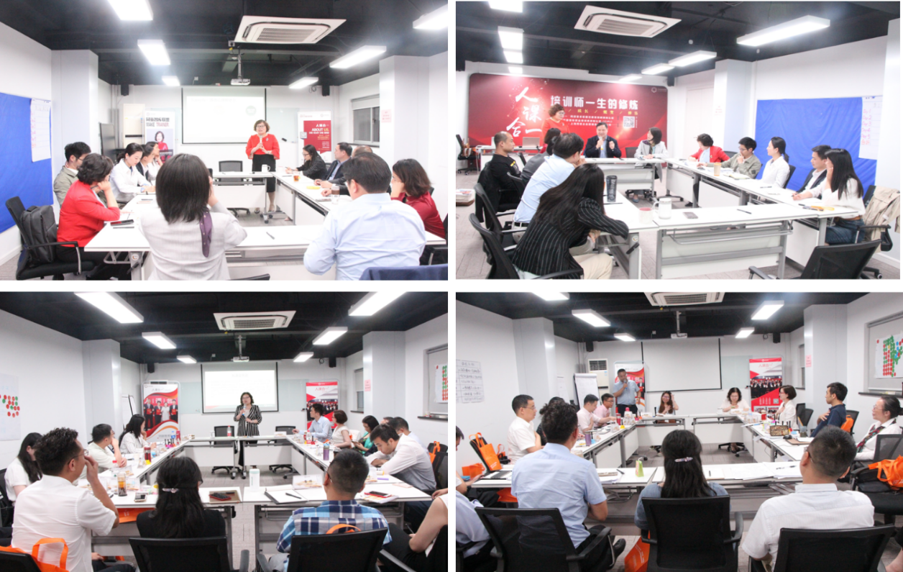

**磨课私董会学员反馈：**

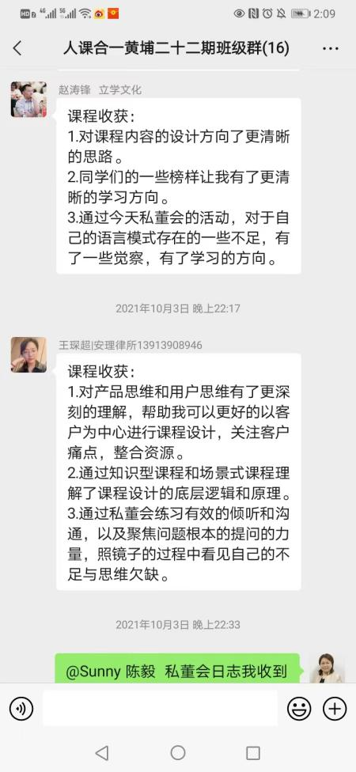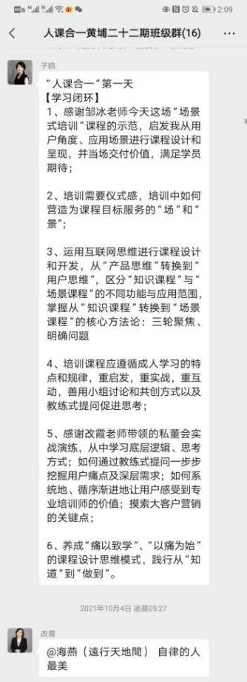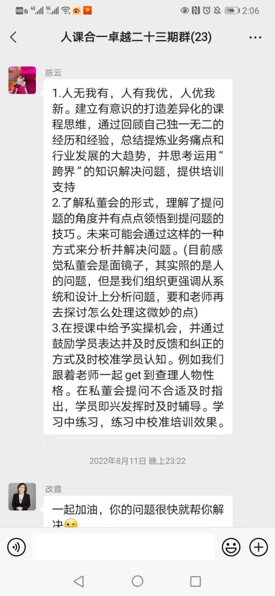

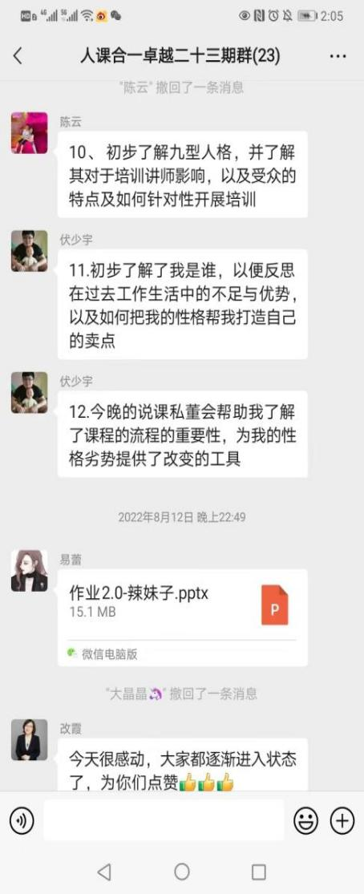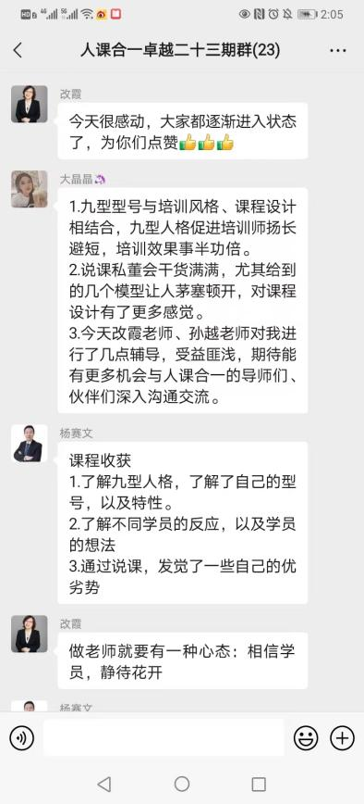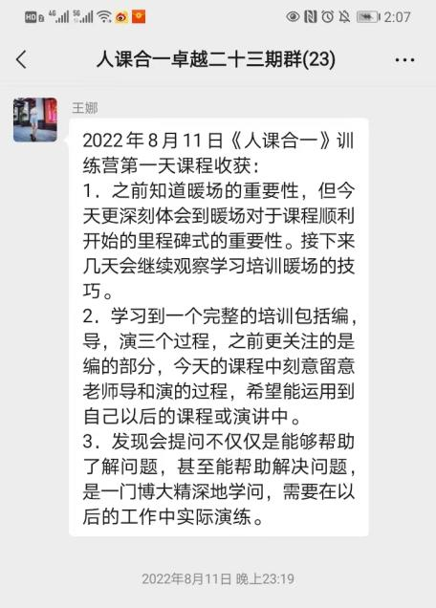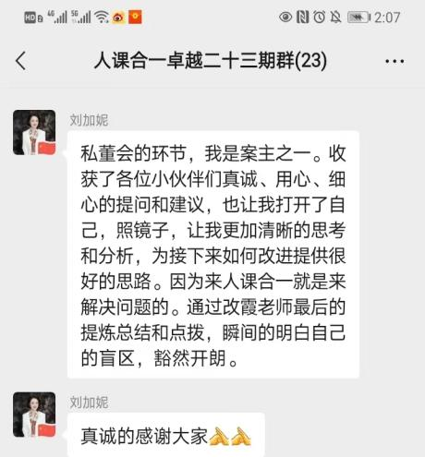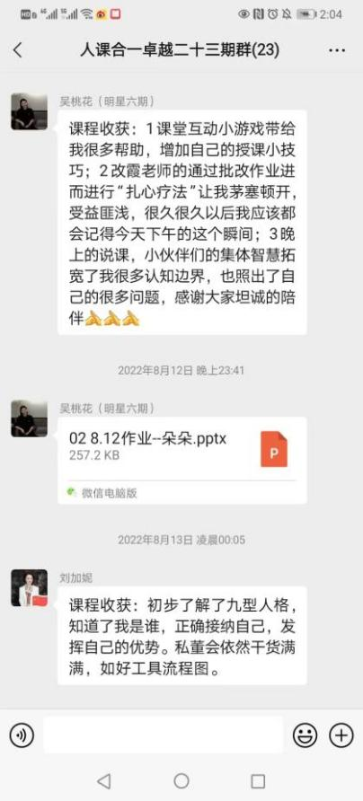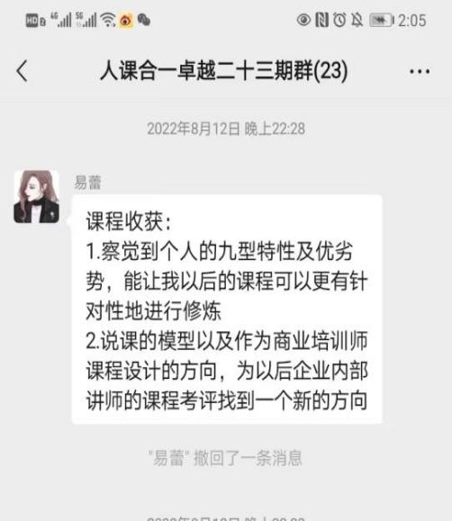

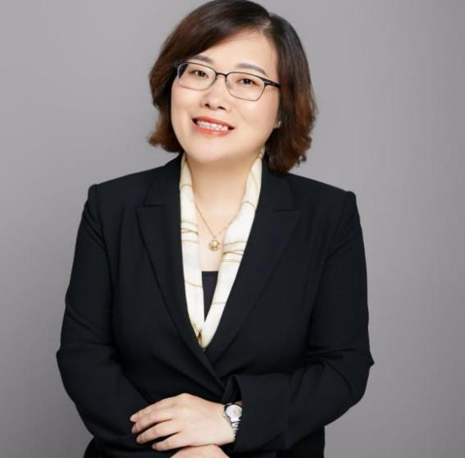**教练团介绍：陈改霞老师**

* “人课合一”企业智库生态圈创始人
* 企业培训咨询21年实战经验
* 为上千家知名企业提供咨询诊断及方案
* 国家二级心理咨询师、九型人格应用导师
* 国家二级企业培训师、 C&G国际职业培

训师

* 2019年进博会一带一路高峰论坛圆桌嘉宾
* 上海培训师大赛2020-2021-2022年总

决赛特邀评委

* 擅长培训师打造、企业培训诊断定制、企业商学院建立、大客户营销

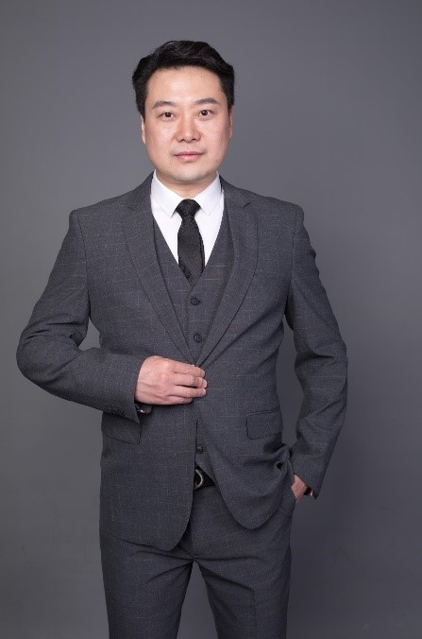**教练团介绍：邹冰老师**

**企业组织&人才发展，企业大学筹建及运营实**

**战专家**

* 上海同砺智库高级讲师
* 湖畔大学1-3期校董助理、特约联络人
* 复星管理学院特约讲师
* 前复星管理学院、前豫园黄金珠宝学院、

前森马大学负责人

**知名高校实战社会导师**

* 上海复旦大学硕士生面试企业端特约评

委、辅导老师

* 上海同济大学产学研实践基地企业端导师
* 加拿大多伦多大学访问学者

**海外企业专家顾问**

* 加拿大ATOM智能科技公司联合创始人
* 加拿大加粮集团战略发展顾问
* 多家中国企业驻加拿大产业咨询顾问、投资顾问、首席代表

**部分优秀学员：**

